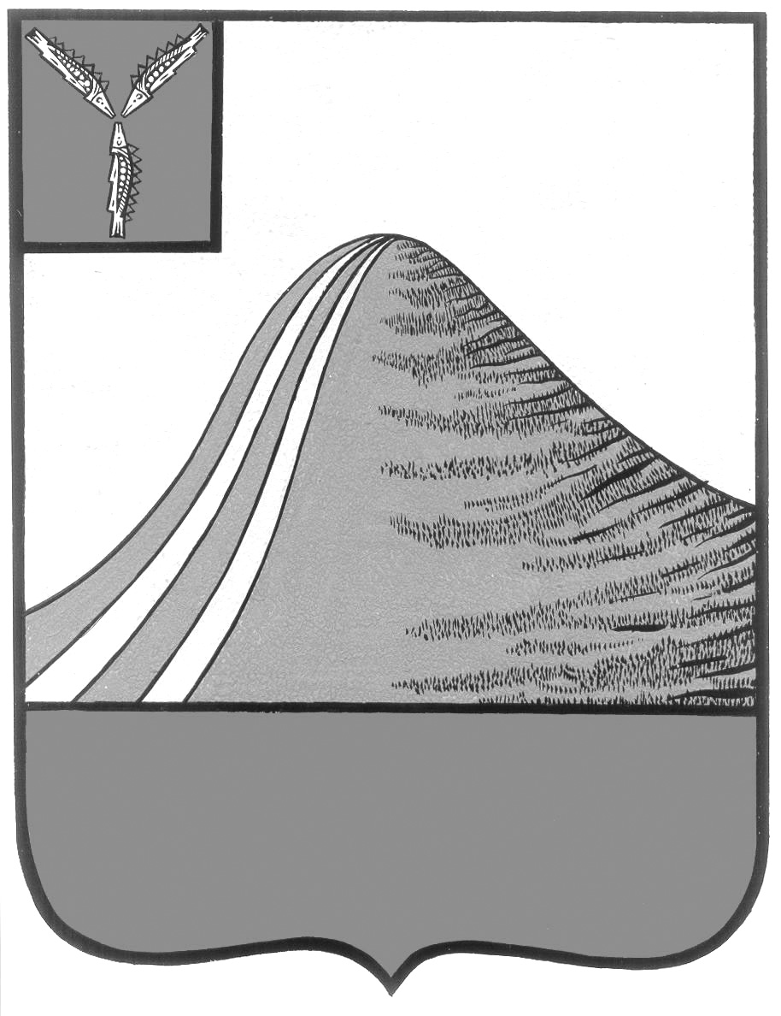
АДМИНИСТРАЦИЯ ЛЫСОГОРСКОГО МУНИЦИПАЛЬНОГО РАЙОНА
САРАТОВСКОЙ ОБЛАСТИ

П О С Т А Н О В Л Е Н И Е

09 марта 2017 года № 102

р.п.Лысые Горы

Об утверждении Положения о порядке организации бесплатных перевозок между поселениями учащихся муниципальных образовательных организаций, реализующих основные общеобразовательные программы

Руководствуясь Федеральным законом от 29.12.2012г. N 273-ФЗ «Об образовании в Российской Федерации»; Федеральным законом от 10.12.1995г. N 196-ФЗ «О безопасности дорожного движения»; Правилами организованной перевозки группы детей автобусами, утвержденными постановлением Правительства РФ от 17 декабря 2013 года № 1177; СанПиН 2.4.2.2821-10 «Санитарно-эпидемиологические требования к условиям и организации обучения в общеобразовательных учреждениях», администрация Лысогорского муниципального района ПОСТАНОВЛЯЕТ:
- Утвердить Положение о порядке организации бесплатных перевозок между поселениями учащихся муниципальных образовательных организаций, реализующих основные общеобразовательные программы согласно приложения.
- Руководителям образовательных организаций Лысогорского района при организации перевозок школьников руководствоваться настоящим положением.
- Опубликовать настоящее постановление на официальном сайте администрации Лысогорского района.
- Контроль за исполнением настоящего постановления возложить на заместителя главы, начальника отдела образования администрации Лысогорского муниципального района Фимушкину В.А.

Глава Лысогорского  муниципального района | С.А.Девличаров

Приложение к постановлению
администрации Лысогорского
муниципального района
от 09.03. 2017 года № 102

ПОЛОЖЕНИЕ
о порядке организации бесплатных перевозок между поселениями учащихся муниципальных образовательных организаций, реализующих основные общеобразовательные программы.

- Общие положения

  - Настоящее Положение определяет порядок организации бесплатных перевозок учащихся муниципальных образовательных организаций, реализующих основные общеобразовательные программы, школьными автобусами на территории Лысогорского муниципального района.
  - Организация перевозок учащихся школьными автобусами осуществляется в соответствии с действующими нормативными правовыми актами РФ по обеспечению безопасности дорожного движения, перевозок пассажиров автобусами. Положение разработано в соответствии с Федеральным законом от 29.12.2012г. N 273-ФЗ «Об образовании в Российской Федерации»; Федеральным законом от 10.12.1995г. N 196-ФЗ (ред. от 23.07.2013г. с изменениями, вступившими в силу 01.09.2013г.) «О безопасности дорожного движения»; Правилами организованной перевозки группы детей автобусами, утвержденными постановлением Правительства РФ от 17 декабря 2013 года №1177; СанПиН 2.4.2.2821-10 «Санитарно-эпидемиологические требования к условиям и организации обучения в общеобразовательных учреждениях».
  - Понятия, применяемые в настоящем Положении:
школьный автобус – автобус, специально предназначенный для перевозки учащихся (далее – автобус), специальное транспортное средство, используемое для доставки учащихся и воспитанников муниципальных образовательных организаций (далее – образовательные организации);
перевозка учащихся – организованная доставка (подвоз) учащихся образовательных организаций на учебные занятия, спортивные, внеклассные (внеурочные) мероприятия и обратно школьными автобусами.

- Транспортное обслуживание

  - Транспортному обслуживанию подлежат учащиеся образовательных организаций, проживающие в сельской местности на расстоянии свыше 2 километров для учащихся на уровне начального общего образования, свыше 4 километров для учащихся на уровне основного общего и среднего общего образования от образовательной организации.

  - Предельное расстояние подвоза не может превышать 30 километров. Время в пути не должно превышать 30 минут в одну сторону.
  - Предельный пешеходный подход учащихся к месту сбора на остановке должен быть не более 500 метров.
  - При организации перевозок детей должны выполняться следующие требования:
- перевозка учащихся автобусом должна осуществляться в светлое время суток с включенным ближним светом фар, скорость движения выбирается водителем в зависимости от дорожных, метеорологических и других условий, но при этом скорость не должна превышать 60 километров в час;
- окна в салоне автобуса при движении должны быть закрыты;
- число перевозимых людей в салоне автобуса при организованной перевозке группы детей не должно превышать количество оборудованных для сидения мест;
- учащихся должны сопровождать преподаватели или специально назначенные взрослые;
- в процессе перевозки, сопровождающие должны находиться у каждой двери автобуса;
- водителю запрещается выходить из кабины автобуса при посадке и высадке детей, осуществлять движение задним ходом;
- категорически запрещается отклонение от установленного маршрута следования, превышение скоростей движения, переполнение автобусов сверх установленных норм вместимости, нарушение режима труда и отдыха водителей;
- для детей, пользующихся автобусом, в образовательных организациях организуются специальные занятия о правилах поведения в транспорте, отметки о проведении которых, делаются в журнале инструктажа;
- для взрослых, обеспечивающих сопровождение учащихся при следовании автобуса, администрацией образовательной организации проводятся инструктажи, о чем делаются отметки в журналах регистрации инструктажей.
  - В случае, если не нарушается режим подвоза учащихся на учебные занятия, возможно использование автобуса для подвоза учащихся на внешкольные мероприятия - конкурсы, олимпиады, выставки, районные и региональные культурно-массовые и спортивные мероприятия, перевозки учащихся в загородные оздоровительные лагеря и т.д.
  - Руководитель образовательной организации, в ведении которого находится школьный автобус, может использовать его в каникулярное время, выходные и праздничные дни для подвоза учащихся на внешкольные мероприятия только после согласования с отделом образования администрации Лысогорского муницпального района.

- Требования к школьному автобусу

  - Автобусы, используемые для осуществления школьных перевозок, должны соответствовать ГОСТ Р 51160-98 «Автобусы для перевозки детей. Технические требования», введенному в действие с 1 января 1999 года постановлением Государственного комитета РФ по стандартизации, метрологии и сертификации от 1 апреля 1998 года № 101.
  - Спереди и сзади автобуса устанавливаются знаки «Перевозка детей».
  - Подвоз учащихся осуществляется по специальным маршрутам, разрабатываемым образовательной организацией и согласованных с государственной инспекцией безопасности дорожного движения (ОГИБДД МО МВД России «Калининский») и утверждаемым отделом образования администрации Лысогорского муниципального района.

- Обязанности образовательных организаций при организации регулярных автобусных перевозок учащихся

  - Лицом, ответственным за безопасность автобусных перевозок учащихся и работу в образовательной организации по предупреждению дорожно-транспортных происшествий назначается директор либо заместитель директора образовательной организации.
  - В соответствии с действующим законодательством, в целях обеспечения безопасности дорожного движения руководитель образовательной организации, осуществляющей подвоз детей школьными автобусами, обязан:
- проинструктировать водителя об особенностях маршрута, о правилах осуществления перевозок детей;
- назначить контрольное время возвращения автобуса, после истечения контрольного времени принять меры к установлению места нахождения автобуса;
- обеспечить подбор лиц, сопровождающих учащихся из числа работников образовательных организаций и их инструктаж по вопросам безопасности движения и правилам оказания первой медицинской помощи;
- включить в правила внутреннего трудового распорядка образовательной организации и должностную инструкцию работников, сопровождающих учащихся порядок организации перевозок школьников, с учетом всего комплекса мероприятий по обеспечению безопасности перевозочного процесса;
- согласовать с родителями (законными представителями) учащихся условия организации перевозок и сопровождения учащихся от места их жительства до конечной остановки школьного автобуса и обратно;
- утвердить список учащихся при организации школьных перевозок с указанием их анкетных данных, места жительства и наименований автобусных остановок;

- определить стоянку автобуса и обеспечить его сохранность, условия подготовки к рейсу;
- разрабатывать и уточнять маршруты автобусов;
- разрабатывать графики выездов учащихся во внеурочное время;
- осуществлять иные полномочия и обеспечивать соблюдение требований, предусмотренных действующими нормативными правовыми актами РФ, Саратовской области, Лысогорского муниципального района.
  - Сопровождающие учащихся лица при осуществлении школьных перевозок обязаны соблюдать правила организованной перевозки группы детей автобусами (утв. постановлением Правительства РФ от 17 декабря 2013 г. N 1177).
  - Лица, организующие и (или) осуществляющие перевозки учащихся школьным автобусом, несут установленную законодательством РФ ответственность за их жизнь и здоровье.
  - При решении органа самоуправления образовательной организации (школьного совета, родительского комитета) о назначении сопровождающих из числа родителей ответственность за жизнь и здоровье перевозимых детей возлагается на указанных лиц.

- Финансирование подвоза детей

  - Учащихся образовательных организаций и сопровождающие их лица пользуются правом бесплатного проезда в школьном автобусе до школы реализующей образовательные программы соответствующей ступени обучения, к месту проведения конкурсов, олимпиад, выставок, районных и региональных культурно-массовых и спортивных мероприятий, к месту проведения государственной итоговой аттестации и обратно к месту проживания.
  - Финансирование подвоза учащихся в рамках реализации основных образовательных программ, а также подвоз учащихся на внешкольные мероприятия (конкурсы, олимпиады, выставки, районные и региональные культурно-массовые и спортивные мероприятия), к месту проведения государственной итоговой аттестации и обратно к месту проживания школьными автобусами осуществляется за счет средств районного бюджета в целях обеспечения конституционных гарантий доступности образования, в соответствии со ст. 40 N273-ФЗ «Об образовании в Российской Федерации».

__________________

